雲林縣尖山國小100學年度「家長參與」相片成果

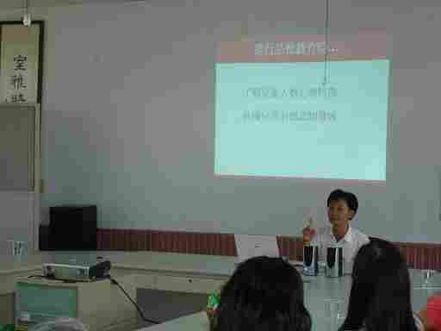
說明：101.1.4本校辦理親職教育講座
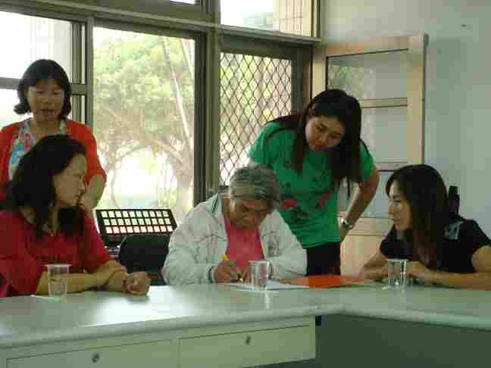
說明：101.1.4邀請社區家長參與親職教育講座

雲林縣尖山國小100學年度「家長參與」相片成果

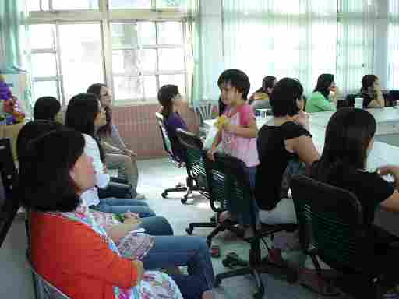
說明：101.1.4親職教育講座家長參與熱絡
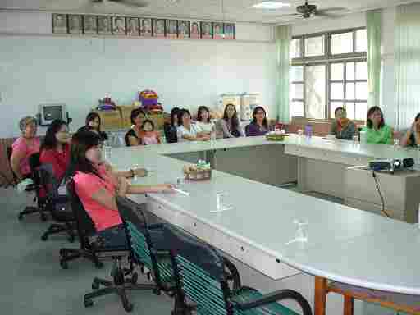
說明：101.1.4親職教育講座家長參與熱絡

